COMUNICATO N. 9/2018
SCONTI CRAL_COREF___
Sconto del 10% a Voi riservato per tutta la durata della convenzione sui seguenti servizi :______________________________________________________________ CONCESSIONARIA : http://www.partenopeservizisrl.com/
PROMOZIONI VALIDE PER TUTTO IL 2018_____

Inoltre a Vs disposizione autoveicoli per noleggio a lungo termine in collaborazione con i migliori brand
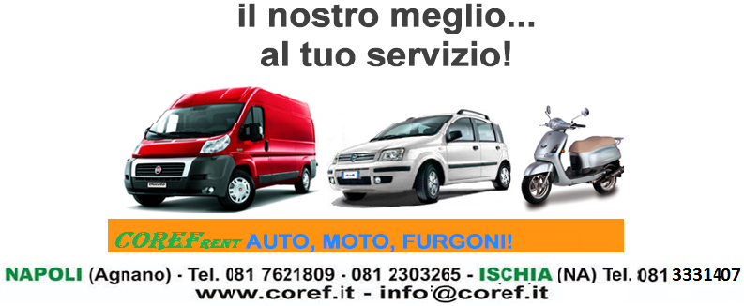
CONSORZIO COREF - ECOLOGIC CAR SRL - PARTENOPE SERVIZI SRL
SEDI : NAPOLI – Via E. Scarfoglio n. 7/G ISCHIA – Via M. Mazzella n. 109
www.coref.it e-mail : promoter@coref.it cell . 3457159825

